Witam Was serdecznie.
Mam dla was kolejną propozycję dbania o zdrowie. Na pewno słyszeliście powiedzenie: “W zdrowym ciele – zdrowy duch”. Co to znaczy? W zależności od pory roku musimy o siebie odpowiednio dbać: prawidłowo się odżywiać, odpowiednio się ubierać i trochę gimnastykować. Dzisiaj mam dla Was kilka zadań związanych z dobieraniem stroju do warunków pogodowych:
Mamy wiosnę – pokolorujcie/ wybierzcie te ubrania, które można nosić w ciepły dzień
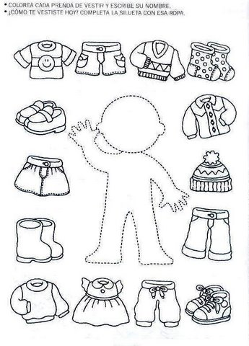
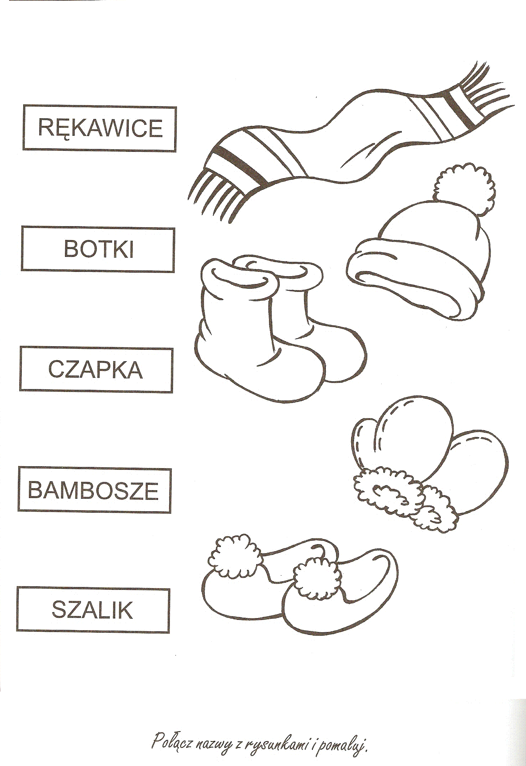
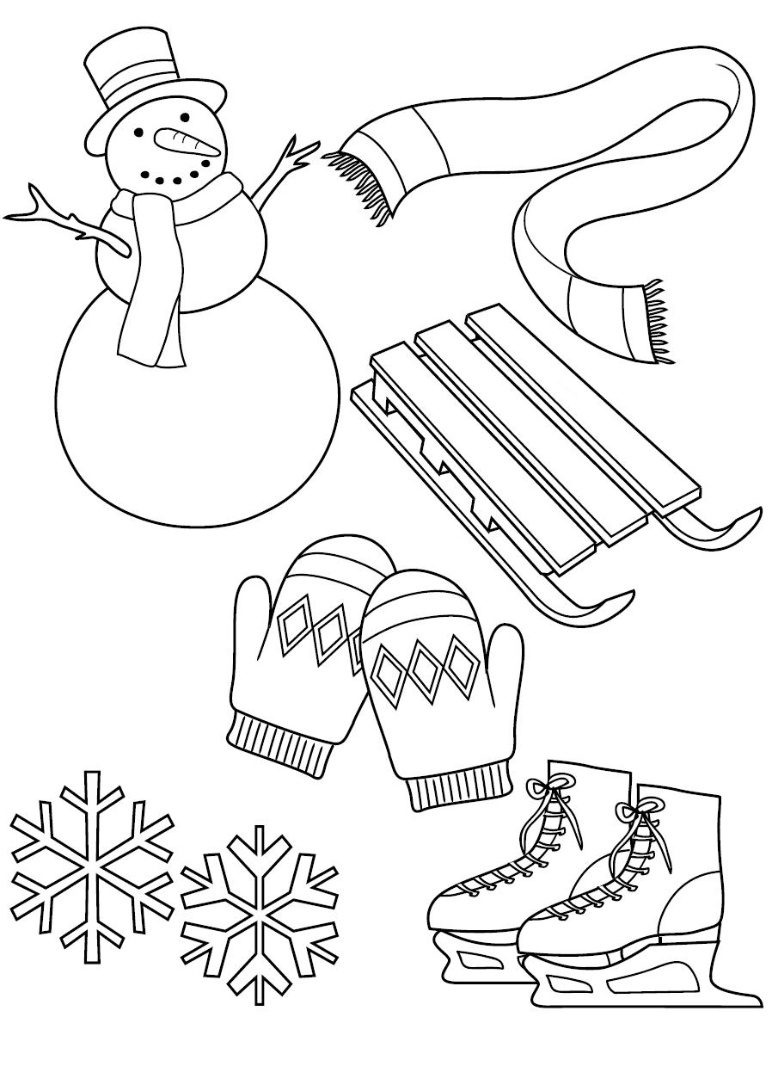
Pokoloruj część ubrania, którą nosi bałwan

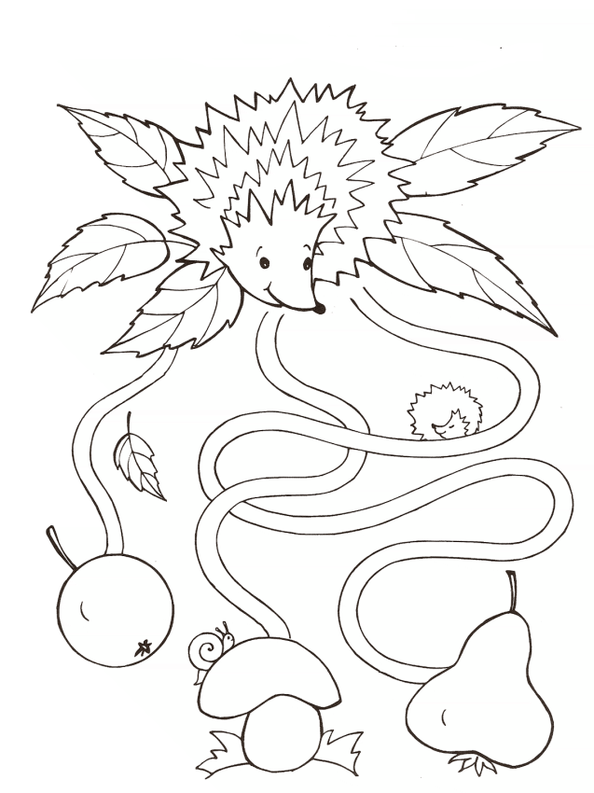
Co najbardziej lubi jeż?
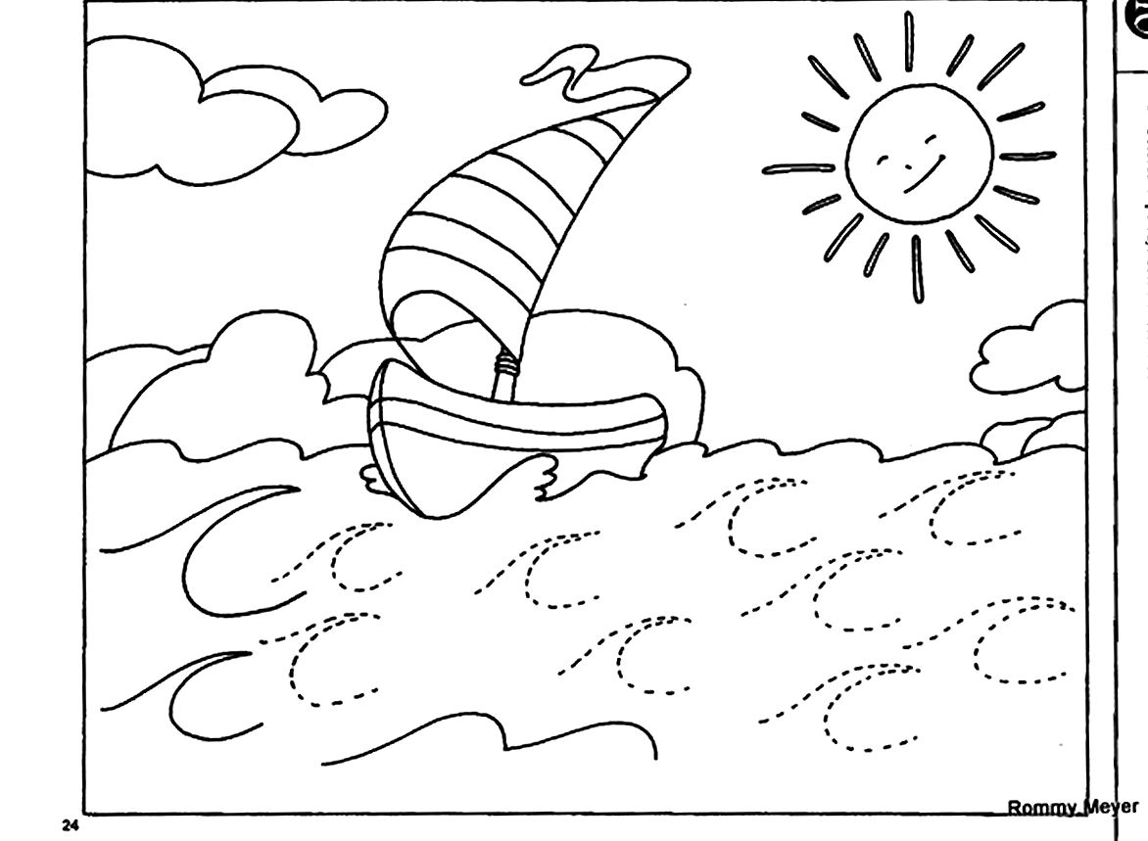
Jak można spędzać czas latem?

Po gimnastyce ręki I głowy – proponuję trochę ćwiczeń. Zapraszam do zabawy przy muzyce – wystarczy kliknąć w link:
https://www.youtube.com/watch?v=RrsdZz3wkCo&feature=emb_rel_pause zabawy ruchowe przy muzyce
https://www.youtube.com/watch?v=igNc1VgKW_0 – owocowa gimnastyka

Pozdrawiam Monika Kozek

